**Tyrolit APPRASIVE® stödjer arbete inom kap, slip och håltagning**

TYROLIT levererar kvalitativa och innovativa lösningar för kap och slip, inte bara i form av produkter utan också i den digitala världen. Tyrolit APPRASIVE® är ett gratis verktyg för tre huvudsakliga användningsområden:

* ProduktSök,
* Tool Check och
* Grindometer

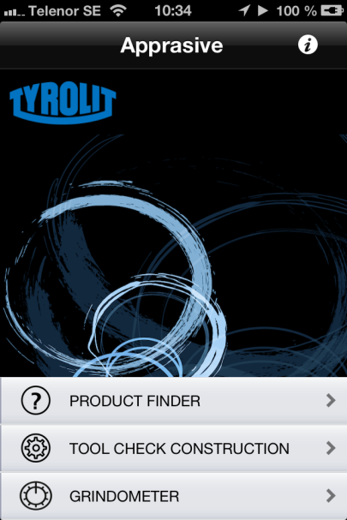**ProduktSök** hjälper kunder hitta den lämpligaste TYROLIT-produkten för olika applikationer och erbjuder även ytterligare bakgrundsinformation om slipning och kapning.

**Tool Check** stödjer användarna direkt i arbetet på byggarbetsplatsen. Den visar hur man använder Tyrolits verktyg inom vanliga tillämpningar inom betong-håltagning, t.ex. borrning, vägg- och vajersågning samt golvsågning och hjälper till med felsökning.

**Grindometern** beräknar automatiskt relationer mellan skivdiameter och periferi-hastighet för metriska såväl som tum-baserade system.

Tyrolit APPRASIVE® är tillgänglig för alla mobila plattformar (Appstore, Blackberry App World, Google Play Store) och kan laddas ner gratis.

För ytterligare information vänligen kontakta:

Jessipca Persson, Marknadschef, Tyrolit Norden

[E-post: jessica.persson@tyrolit.com](mailto:E-post:%20jessica.persson@tyrolit.com) , Tel: 08 – 544 715 34

**Tyrolit** *är som en av världens största tillverkare av verktyg för slipning, kapning, sågning, borrning och dressing samt som en leverantör av verktyg och maskiner, synonymt med hög kvalitet, innovativa lösningar och lång erfarenhet. Vi investerar kontinuerligt i utvecklingen av ny teknik anpassad till behoven hos våra kunder och omvärlden, med fokus på miljöanpassade teknologier. Företaget har 27 produktionsenheter i 12 länder och är verksamt på mer än 65 marknader. Vi var 2011 ca 4500 anställda med en omsättning runt 550M Euro och ingår i Swarovski-koncernen med huvudsäte i Schwaz, Österrike.* www.tyrolit.com